Viseux Iva
9 rue Laure Cambier, 59136 Wavrin
07 81 78 03 30
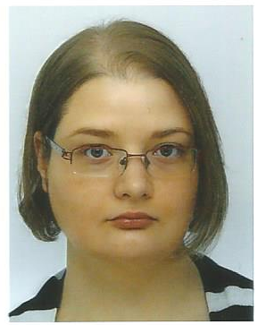
if4e_to@hotmail.com
Mariée, 29 ans
1 fille de 6 ans, 1 fils de 8 mois

Formations
2017 Remplacement en post ASV Clinique Vétérinaire des Augustins
La Bassée
2017 Stage de 4 semaines en Clinique Vétérinaire de la Pévèle et
Clinique Vétérinaire du Leforest
Pont-A-Marcq et Leforest
2017 Stage de 3 semaines en Cabinet Médico-chirurgical Vétérinaire du Bois
Phalempin
2017 Stage de 1 semaine en Clinique Vétérinaire des Augustins
La Bassée
2017 Stage de 1 mois et demi en Cabinet Médico-chirurgical Vétérinaire du Bois
Phalempin
2016-2017 2èmeannée d’Assistante Spécialisée Vétérinaire IPAM, Tourcoing
2016 Stage hebdomadaire en Clinique Vétérinaire Porte des Weppes
Haubourdin
2016 Stage de 1 mois et demi en Clinique Vétérinaire De La Collégiale
Seclin
2016 Stage de 2 mois en Clinique Vétérinaire Porte des Weppes
Haubourdin
2015-2016 Stage hebdomadaire en Clinique Vétérinaire De La Collégiale
Seclin
2015 1èreannée d’Assistante Spécialisée Vétérinaire IPAM, Tourcoing
2013-2014 Apprentissage du français CUEEP, Villeneuve d’Ascq
- Obtention du niveau B2-C1 Français langue étrangère(2014) : niveau autonome
- Obtention du niveau B2 Français langue étrangère (2014) : niveau avancé
2011-2013 Sensibilisation au français ID Formation, Lille
2010-2011 Maternité
2010 Arrivée en France
2008-2009 1èreannée de Pédagogie Université de Sofia, Sofia
2007-2008 1èreannée de Biologie, Chimie pédagogiques Université de Sofia, Sofia
2002-2007 Sciences naturelles, Biologie, Biotechnologie, Lycée national de sciences
Mathématiques, Anglais langue étrangère naturelles et mathématiques

Langues
Français : lu, écrit, parlé courant
Anglais : lu, écrit, parlé courant
Bulgare : langue maternelle
Compétences
- Empathique, très à l’écoute des autres
- Ponctuelle
- Organisée, volontaire et motivée
- Bonne expérience dans la distribution des soins aux nouveaux nés en refuges pour animaux
- Excellente maîtrise des outils informatiques: Word, Excel, PowerPoint
- Logiciels vétérinaires maitrisées: Bourgelat, AssistoVet, Dr.Veto, WinVet

Centres d'intérêts
Animaux (soins, éthologie, aide aux refuges), littérature, volley-ball (niveau semi-professionnel: 10 ans de pratique en club professionnel), jardinage (passion pour les orchidées) et informatique.

